Литература 9 класс на 26.05.2020 г.

1. Тема урока: Урок-концерт «Песни и романсы на стихи русских поэтов XIX-XX веков»
2. Просмотреть видео: https://www.youtube.com/watch?v=Gml7UjEyxmI&feature=emb_logo
Сегодня на уроке мы:
· совершим музыкальное путешествие сквозь века.
· разберёмся, чем отличается песня от романса.
· узнаем, кого из поэтов можно считать авторами самых старых песенных хитов.
Сегодня мы будем говорить о песне и романсе. Но что такое романс? И чем он отличается от песни?
Песня – это словесно-музыкальное произведение с поэтическим текстом и музыкальным рядом.
Постойте, скажете вы. Ведь романс – это то же самое. В нём есть и стихи, и музыка. Всё верно, романс – это один из видов песни.
Какими могут быть песни? Невероятно разными! Но всё это богатство и разнообразие легко разделить всего на две категории: авторская песня и народная песня. В первом случае мы знаем, кто написал слова и музыку, а во втором – нет.
Тематика песен тоже весьма разнообразна. Песни могут быть любовными, колыбельными, патриотическими, шуточными – ограничений попросту не существует.
А как исполняются песни? Да как угодно! Песни петь можно одному – соло, или вдвоём – дуэтом. Есть ещё трио, квартеты и так далее, вплоть до хора.
А что же романс? Как мы уже сказали, это один из видов песни. А значит, у романса есть ряд особенностей и ограничений, которые выделяют его из остальных видов песни. Какие же?
Во-первых, романс не бывает народным. Это не фольклорный жанр. У стихов и музыки всегда есть автор.
Во-вторых, тематика романса не настолько широка. В самом деле, разве бывают патриотические романсы? Нет. Романс – произведение лирическое. В центре внимания эмоции лирического героя.
Часто в романсе есть простой сюжет. В нём поётся о любви, измене, первой встрече, разлуке, одиночестве, гибели возлюбленного.
Из тематики романсов возникает его следующий признак – задушевность и интимность. Романс обращён к чувствительной, эмоциональной стороне слушателя. Настроение романса меланхолическое, печальное. Боль, гнев, отчаяние романс тоже может передать, но веселье или агрессию – никогда.
Кроме того, у романса всегда есть адресат. Романс обращён к определённому лицу и исполняется только сольно, ведь доверительный задушевный разговор или исповедь не терпят многолюдности.
Есть и технические различия. Например, у романса нет припева, как у песен. Музыка и стихи в романсе имеют одинаковое значение. А в песне зачастую текст не важен, упор делается на запоминающийся мотив.
Родиной романса считают Испанию. Романс в своём первоначальном варианте – бытовая песня на испанском языке, который называли романским. Появился романс в Средневековье как альтернатива религиозным песнопениям на латыни. Из Испании романс перекочевал в Англию, Францию, Германию, а потом уже и в Россию. В каждой стране сформировалась своя школа романса. Например, в Германии восемнадцатого века поэтической основой романса стали стихи Генриха Гейне и Гёте.
XIX век называют золотым веком русского романса, а сам романс – элитарным искусством. Неудивительно, ведь романсы XIX века создавались лучшими поэтами и композиторами того времени.
Примером исключительного творческого союза может послужить романс «На холмах Грузии», созданный на стихи Александра Сергеевича Пушкина. Музыку к этим стихам написал знаменитый композитор Михаил Глинка. И создавал он её на основе грузинских мелодий, которые наиграл композитору другой знаменитый поэт – Александр Сергеевич Грибоедов.
Михаил Глинка написал музыку и к другому знаменитому стихотворению Пушкина – «Я помню чудное мгновенье».
Один из самых популярных по сей день романсов «Соловей» принадлежит перу друга Пушкина, барона Антона Дельвига. А музыку к нему создал композитор Александр Алябьев.
Алябьеву принадлежит и ещё один известный хит – романс «Вечерний звон» на стихи Томаса Мура в переводе малоизвестного ныне поэта Ивана Козлова.
Вечерний звон, вечерний звон!
Как много дум наводит он
О юных днях в краю родном,
Где я любил, где отчий дом.
И как я, с ним навек простясь,
Там слушал звон в последний раз!
Стихи Михаила Юрьевича Лермонтова не раз становились источником вдохновения для композиторов. Романсами стали его стихотворения «Нищий», «Она поёт – и звуки тают», «Молитва» и многие другие. К стихотворению «Нет, не тебя так пылко я люблю» музыку написали более 80 композиторов, а к стихотворению «Сосна» («На севере диком») – более 100. Среди них такие звёзды мировой классической музыки как Николай Римский-Корсаков, Александр Даргомыжский, Сергей Рахманинов и Пётр Ильич Чайковский.
Романсами стали многие стихотворения Фёдора Тютчева, Афанасия Фета, Алексея Константиновича Толстого, Евгения Баратынского.
В XIX веке в русском романсе появляются жанры. Помимо классического романса, о котором мы сейчас говорили, выделяют ещё несколько видов.
Это городской, цыганский, жестокий и казачий романс.
У каждого вида были свои особенности. Например, жестокий романс трагичен. В нём часто речь ведётся от лица уже погибшего героя, либо всё заканчивается смертью. Городской романс опирался на городской фольклор и быт. Именно из этого поджанра появился так называемый русский шансон или попросту «блатная песня». Цыганские и казачьи романсы соответственно стилизовали под цыганские и казачьи фольклорные традиции.
Иногда стилизация выходила настолько удачной, что эти романсы со временем стали считаться народными. Например, романс «Очи чёрные». Стихи к нему написал украинский поэт Евгений Гребёнкин для своей невесты Марии Растенберг, которая тоже цыганкой не была.
Серебряный век русской литературы тоже изрядно обогатил жанр романса. Многие стихи Николая Гумилёва, Анны Ахматовой, Александра Блока, Марины Цветаевой и других поэтов Серебряного века стали романсами.
Некоторые из этих романсов мы можем услышать в кинофильмах. Так, например, в знаменитом новогоднем фильме «Ирония судьбы, или С лёгким паром!» звучит романс на стихи Марины Цветаевой «Мне нравится, что вы больны не мной». На музыку эти строки положил композитор Микаэл Таривердиев.
В фильме «Жестокий романс» по пьесе Александра Островского «Бесприданница» целая россыпь романсов. «Под лаской плюшевого пледа» написан на стихи Марины Цветаевой. А вот строки другого знаменитого романса «А напоследок я скажу» принадлежат перу Беллы Ахмадулиной, которую причисляют к поколению поэтов-шестидесятников. Так что можно сказать, что в этом фильме прошлое сливается с настоящим, Золотой век и Серебряный век литературы встречаются с современностью.
К концу двадцатого века жанр романса утрачивает свою популярность, хотя и не исчезает полностью. Например, романс «Очарована, околдована» на стихотворение Николая Заболоцкого написал бард Александр Лобановский. Пели это многие, причём не только исполнители романсов. Например, бывший участник всемирно известной хэви-металл-команды «Парк Горького» Николай Носков или рок-группа «Санкт-Петербург».
До этого мы говорили только о романсе. А какие песни на стихи поэтов XIX и XX века мы можем вспомнить? Как вообще развивался жанр литературной песни?
В XIX веке существовала целая плеяда поэтов, писавших стихи для исполнения. Они подражали народной песне. Самым известным поэтом из них считается Алексей Кольцов.
Я затеплю свечу
Воску ярова,
Распаяю кольцо
Друга милова.
Загорись, разгорись,
Роковой огонь,
Распаяй, растопи
Чисто золото.
У Кольцова есть и песни, и романсы. Надо сказать, что в XIX веке жанр романса главенствовал. Ведь он принадлежал дворянской культуре, которая и задавала моду. А в светских салонах чаще всего пели именно романсы.
Поэты Серебряного века обогатили не только жанр романса, но и жанр песни. Вообще, если говорить о поэтах начала двадцатого века, то безусловным лидером по количеству песен-хитов будет Сергей Есенин. Стихотворения «Белая берёза», «Заиграй, сыграй, тальяночка», «Клён ты мой опавший» и десятки других давно стали основой репертуара многих исполнителей.
Интересно, что песни на стихи Есенина можно услышать не только в исполнении народного хора или артистов, поющих в жанре классической песни. У таких современных рок-групп, как «Монгол Шуудан», «Ва-БанкЪ» и «Кукрыниксы» тоже есть песни на стихи Есенина. Кстати, не только рокеры любят лирику Есенина. Рэп-музыканты тоже охотно работают с ней.
Великая Отечественная война внесла свой вклад в песенную культуру. В этот период на первый план вышли патриотические и военные песни. Чьи же стихи чаще всего превращались в песни? Михаил Исаковский написал «В лесу прифронтовом», «Враги сожгли родную хату». На музыку положено проникновенное стихотворение Константина Симонова «Жди меня», многие стихи Александра Твардовского.
После войны жанр военной песни продолжал развиваться благодаря кинематографу. Для фильмов о войне писали новые песни, которые сейчас воспринимаются как фронтовые. Например, песня «Нам нужна одна Победа» впервые прозвучала в 1970 году в фильме «Белорусский вокзал».
Горит и кружится планета,
Над нашей Родиною дым.
И значит нам нужна одна победа!
Одна на всех, мы за ценой не постоим.
Написал эти стихи и музыку Булат Окуджава специально для съёмок фильма.
Ещё одна знаменитая песня Окуджавы «Бери шинель, пошли домой» тоже была написана для кино.
А мы с тобой, брат, из пехоты,
А летом лучше, чем зимой,
С войной покончили мы счёты –
Бери шинель, пошли домой!
С именем Булата Окуджавы связано и другое культурное явление 60-х годов XX века. В это время начался самый настоящий бум так называемой авторской, или бардовской песни. Барды писали стихи и музыку, исполняя написанные песни под аккомпанемент гитары. Бардами были Александр Галич, Юрий Визбор и, конечно же, Владимир Высоцкий. Кстати, тоже писавший музыку для кинофильмов и военные песни.
В фильме «Стрелы Робин Гуда» звучит несколько баллад в исполнении автора. В том числе, и «Баллада о любви».
За XIX и XX век жанр песни и романса сильно изменился, стал сложнее и богаче. Что же ждёт его в XXI веке? Разумеется, появятся новые поэты, которых потом назовут классиками. И стихи поэтов XIX и XX веков не уйдут в забвение. Об этом можно уже сейчас судить по тому, в каком количестве появляются новые музыкальные версии стихотворений прошлых лет.
Насколько важна для нас песня?
Арабская мудрость гласит: «Если ты не чувствуешь красоты цветов, если ты не ценишь дружбы и если тебя не радуют песни – ты болен, тебя надо лечить.
«Владеющий чарами песен, душою владеет любой», – говорил норвежский драматург Генрик Ибсен.

Домашнее задание на 28.05.2020 г.
Тест

Вопрос 1 Отметьте жанры русского романса.
- классический
- городской
- цыганский
- жестокий
- казачий
- румынский

Вопрос 2 Кто написал музыку на стихи Цветаевой "Мне нравится, что вы больны не мной"?
- Таривердиев
- Прокофьев
- Даргомыжский
- Чайковский

Вопрос 3 Кто написал стихи и музыку песни "Нам нужна одна победа"?
- Окуджава
- Высоцкий
- Галич
- Визбор

Вопрос 4 Посмотрите на картинку. Кто на ней изображён?
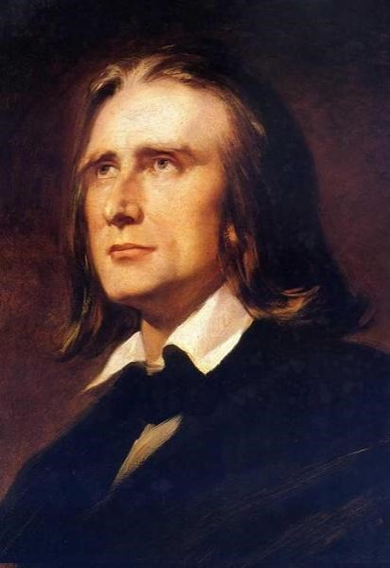

Варианты ответов
- Гейне
- Гёте
- Данте

Вопрос 5 Вставьте пропущенное слово в названии песни: "Бери ..., пошли домой".

Вопрос 6 Кто написал музыку к стихотворению "Я помню чудное мгновенье"?
- Глинка
- Чайковский
- Алябьев

Вопрос 7 Сопоставьте термин и его определение.
А) словесно-музыкальное произведение с поэтическим текстом и музыкальным рядом
Б) произведение лирическое

1. Песня
2. Романс

Вопрос 8 Посмотрите на картинку. Кто на ней изображён?
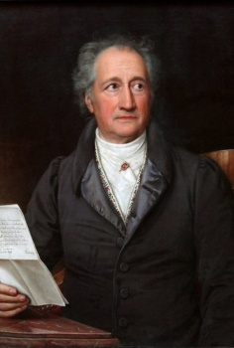
- Гейне
- Гёте
- Данте

Вопрос 9 Посмотрите на картинку. Кто на ней изображён?
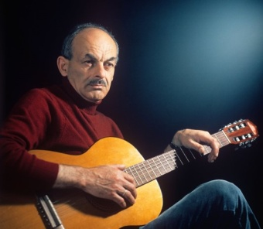
- Окуджава
- Высоцкий
- Визбор

Вопрос 10
Какую страну считают родиной романса?
Ответ запишите в именительном падеже.

